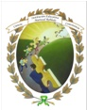  INSTITUCION EDUCATIVA MARISCAL ROBLEDO | SECRETARIA DE EDUCACION MUNICIPIO DE MEDELLIN |  |  | CODIGO: GA-FEP-018
 | FORMACION INTEGRAL PARA UNA MEJOR CALIDAD DE VIDA |  |  | VERSION: 1
 | ACTIVIDADES DE RECUPERACIÓN DE PERIODO:4 | AREA: Lengua Castellana |  | FECHA: 6 NOVIEMBRE
GESTION ACADEMICA | PROCESO DE EVALUACION |  | FECHA: agosto 2018 | GRADO:SEGUNDO
NOMBRE ESTUDIANTE: |  |  | DOCENTES:  MONICA ALVAREZ  MARIA CRISTINA RUIZ JARAMILLO  ERIKA OSORIO

1. Lee atentamente y realiza las actividades propuestas:
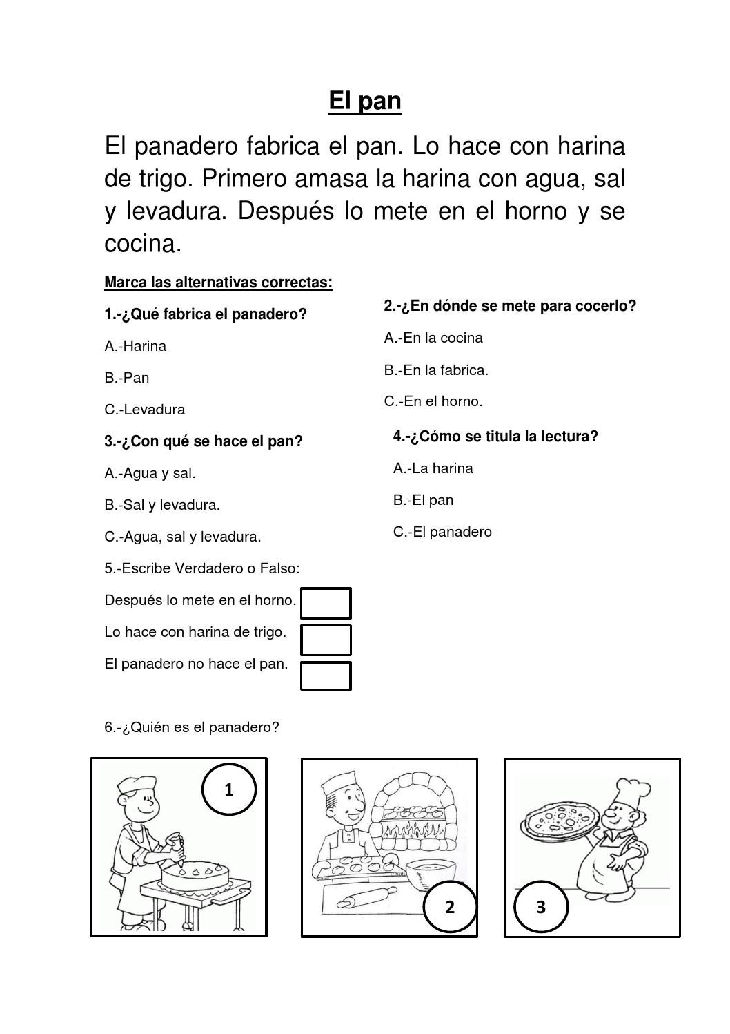

7. Dibuja a los tres magos con su vestimenta y usando sus poderes

Lee el siguiente texto y termina la historia usando tu imaginación
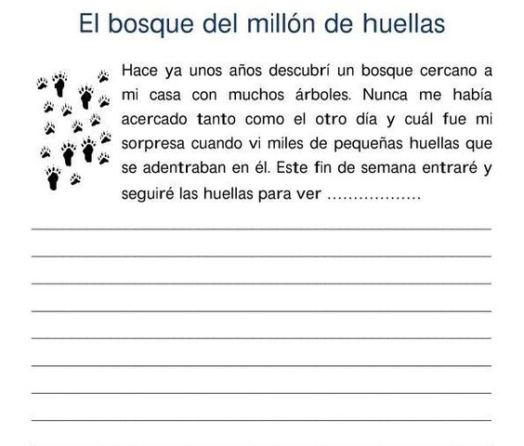
Completa las palabras escribiendo la letra que falta y luego escribe una frase con cada una:
Ca__peta ________________________________________________________
Mur__ielago ______________________________________________________
Pueb__o _________________________________________________________
F__uta __________________________________________________________
__irafa __________________________________________________________
__ranja __________________________________________________________
B__anco _________________________________________________________
Casti__o _________________________________________________________
Ba__ena _________________________________________________________
__ueso __________________________________________________________
D__agón ________________________________________________________

